作 者 推 荐
作者简介：


贾勒特·科拜克（Jarett Kobek）是土耳其裔美国作家，定居于加利福尼亚州。他的小说《我讨厌互联网》（I HATE THE INTERNET）（2016年）版权已授权英国Serpents Tail出版社，德国Fischer出版社，法国Fayard出版社，荷兰Xander出版社，塞尔维亚Booka出版社，巴西Leya出版社，西班牙Malpaso出版社，葡萄牙Quetzal出版社，波斯尼亚Buybook出版社。他的中篇小说《阿塔》（ATTA）（2011年），已授权西班牙语翻译版，成为了极具学术性的写作议题，而且是在加拿大部分地区最新的畅销书。他还在弗里兹（Frieze）艺术博览会，翰墨美术馆和白立方画廊的赞助下，定期为博物馆和美术馆写文章。
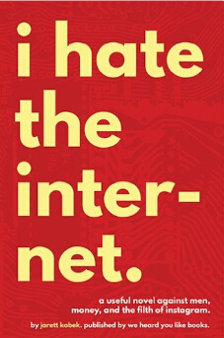
中文书名：《我讨厌互联网》
英文书名：I HATE THE INTERNET
作 者：Jarett Kobek
出 版 社：We Heard You Like Books
代理公司：Profile/ANA/Vicky Wen
页 数：288页
出版时间：2016年2月
代理地区：中国大陆、台湾
审读资料：电子稿
类 型：小说
版权已授：英国、法国、德国、荷兰、塞尔维亚、巴西、荷兰、葡萄牙、西班牙。

电视剧改编权已售：
http://www.hollywoodreporter.com/live-feed/chelsea-handler-developing-i-hate-internet-as-tnt-drama-1047628

内容简介：

如果你说了实话然后整个世界都听说了会怎样？如果你住的城市到处都是互联网暴力会怎样？如果你是一个生活在憎恨女性的社会的女人会怎样？

以2013年的旧金山为背景的这部《我讨厌互联网》（I Hate the Internet）为读者呈现了数字热潮的受害者们滑稽的生活写照。随着数以亿计的推特信息促进了城市的中产阶级化还有人造废弃物的不断堆积，一群朋友承受着在一个鄙视平庸与亏本的新世界里成为一个无用之人带来的后果。

贾勒特·科拜克（Jarett Kobek）在他这第一部长篇小说中，解决了我们这个时代的一些紧迫问题。为什么我们要赞叹牺牲了弱者和无能者而换来的行政执行官们的富裕？为什么我们要放弃自己的知识产权？为什么21世纪的行动派还不如被录入进苦力建立的设备里的一套道德讲座？

《我讨厌互联网》是一部讽刺小说，21世纪的硅谷人和资本主义该好好读一读。它滑既又愤怒，正如小说所设定在的2013年的旧金山一样。虽然小说整体是风趣幽默的，但它也是一个具有冲击力且高格调的故事，讲述了一群朋友，通过社交媒体，名望，当然还有互联网不断增加财富并沉沦其中的历程。

最后，这里用最粗鲁的可用术语对互联网做出了解释。

媒体评价：

我们能有一位美国的维勒贝克（Houellebecq）吗？贾勒特•科拜克也许是最接近的人选，他抨击我们自己的神秘维多利亚女王时代的神圣不可轻犯的东西时的这份热情让人不禁联想到维勒贝克，虽然他的一些含蓄的政治理论可能跟法国人的背道而驰。我刚刚得到了一本他最新的小说《我讨厌互联网》就贪婪地读完了。他跟维勒贝克一样无拘无束，你根本不需要有人帮你翻译，只要一副翻动书页的防火手套就可以了。
----乔纳森·勒瑟姆（Jonathan Lethem）

一次有理有据的政治与文学咆哮，对一个新的全球时代里的力量与道德的连绵不断的呐喊。让读者领略了一个敏锐的成熟见解。一部表现了作者文学创作思想的有趣的小说。这本书有灵魂和勇气。就像作者写到的那样，它说到“整个世界都在上演着迷失而人们在读到他们的段落之前只能得到短短数页时光。”
----德怀特·加纳（Dwight Garner），《纽约时报》（The New York Times）

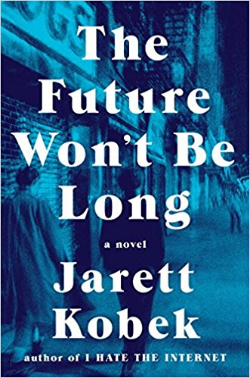
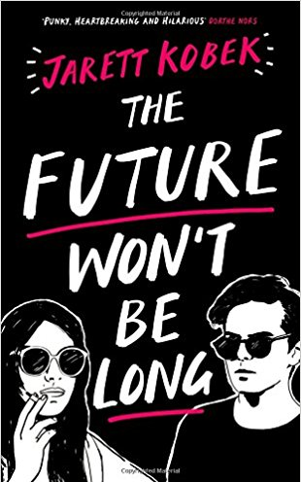
中文书名：《未来不远》
英文书名：THE FUTURE WON'T BE LONG
作 者：Jarett Kobek
出 版 社：Viking
代理公司：Profile/ANA/Vicky Wen
页 数：416页
出版时间：2017年8月
代理地区：中国大陆、台湾
审读资料：电子稿
类 型：小说
版权已授：英国、德国。

内容简介：

《未来不远》（THE FUTURE WON’T BE LONG）的故事背景设定在20世纪80年代至90年代的纽约，是一部讲述友谊、性、艺术和野心的欣快小说。

富有的艺术生艾德琳（Adeline）偶然在东村（East Village）认识了一位来自中西部被称之为巴比的年轻人，二人展开了一段火热的友谊，促使他们度过了十年的纽约生活。从曼哈顿下城的公寓和酒吧到臭名昭著的夜总会，艾德琳是巴比的守护天使，带他见识尚未中产阶级化的城市。他们在纽约生活，经历了沃霍尔（Warhol）、巴斯奎特（Basquiat）、沃纳洛威茨（Wojnarowicz,）和汤普金斯广场公园（Tompkins Square Park）。艾德琳十分保护巴比，甚至带他回了洛杉矶的家，不过巴比很快掌管了自己的生活，当他接触了洛杉矶充斥着氯胺酮和迷幻药的夜晚，便爱上了这个纵欲的地方。

艾德琳变成了她从未期望成为的艺术家，搬到旧金山的新兴科技集中地，巴比要面对自己对艺术表达和认知的渴望。他必须写出自己的夜店生活，他们的友谊，看似费解的关系，接受考验和背叛，彼此独立面对围绕在他们身旁待解的世界。《未来不远》（THE FUTURE WON’T BE LONG）既有趣又睿智，是一部充满活力的令人沉迷的小说，是一首献给纽约和友谊的歌，能改变并拯救我们的生活。

媒体评价：

“纽约，像未来一样，已经不是过去的样子——所以贾勒特·科拜克（Jarett Kobek）住在加利福尼亚州，像梦一样创作。他的新作品是一部充满智慧和勇气的城市回忆录——喜欢霍雷肖·阿尔杰（Horatio Alger）的读者一定会喜欢它。”
----《数字之书》（The Book of Numbers）和《移动王》（Moving Kings）作者，
约书亚·科恩（Joshua Cohen）

谢谢您的阅读！
请将回馈信息发至：文清（Vicky Wen）
安德鲁﹒纳伯格联合国际有限公司北京代表处
北京市海淀区中关村大街甲59号中国人民大学文化大厦1705室
邮编：100872
电话：010-82449185 传真：010-82504200
网址：www.nurnberg.com.cn
微博：http://weibo.com/nurnberg
豆瓣小站：http://site.douban.com/110577/
微信订阅号：ANABJ2002

